Sublime txt3插件

1. **BracketHighlighter** 配置文件的高亮设置，让你的代码有不同的颜色区分该插件提供配对标签，或大括号或字符引号的配对高亮显示，算是对系统高亮的加强吧。

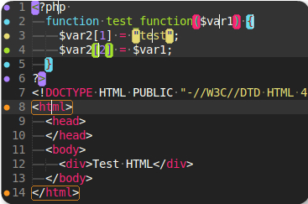

2. **CSS3**  css3语言提示插件，本来不想写的，也不是什么特别的，但是可能会有人用到

3. **Emmet**  Emmet的前身是大名鼎鼎的Zen coding，如果你从事Web前端开发的话，对该插件一定不会陌生。它使用仿CSS选择器的语法来生成代码，大大提高了HTML/CSS代码编写的速度

4. **JavaScript Completions** js最基本的api快查片段

5. **jQuery**  支持JQuery规范的插件包

6. **Alignment** 代码对齐，如写几个变量，选中这几行，Ctrl+Alt+A，哇，齐了。

7. **ConvertToUTF8**　　 支持UTF-8编码的插件

8. [**JSFormat**](https://packagecontrol.io/packages/JsFormat)Javascript的代码格式化插件，在已压缩的JS文件中，右键选择jsFormat或者使用默认快捷键（Ctrl+Alt+F）。

9. [**Alignment**](https://github.com/wbond/sublime_alignment)”=”号对齐

10. [Git](https://github.com/kemayo/sublime-text-git) git管理 使用：<https://github.com/kemayo/sublime-text-git/wiki>

11. [**AutoFileName**](https://packagecontrol.io/packages/AutoFileName)快捷输入文件名，自动完成文件名的输入，如图片选取

12. **phpfmt** 是一个php的重新排版插件，它可以帮助你在写的乱七八糟以后将代码恢复整齐，强迫症专用。